|  |  |  |  |  |
| --- | --- | --- | --- | --- |
| **COLEGIO EMILIA RIQUELME**  **GUIA DE TRABAJO 10**  **PERIODO 4** | | | |  |
| **Fecha:**  **Nov. 9-13 2020** | **Grado:**  **10°** | **Área:**  **Ética y valores y Urbanidad** | **Profesora:**  **Hna. Luz Adiela Arredondo** |

Muy queridas estudiantes iniciamos la semana con celebración, esa debe ser la vida de todo Cristiano, muy celebrativa, todos los días debemos encontrar motivos para festejar para disfrutar, para ser felices, y es porque Dios siempre está grande con nosotros, se derrama permanentemente en bondad, amor y misericordia, sólo tenemos que darnos cuenta, estar atentos a su paso por nuestra vida, a su presencia viva y resucitada… hoy hace un año celebramos la Beatificación de María Emilia Riquelme, un acontecimiento histórico para la Iglesia, la humanidad pero sobre todo para nosotras que hemos recibido su legado y tenemos la misión de seguir extendiéndolo por todo el mundo.

Con la familia MISSAMI damos gracias a Dios y una vez más nos encomendamos a la intercesión de María Emilia para que Ella nos alcance del Señor muchas gracias y bendiciones.

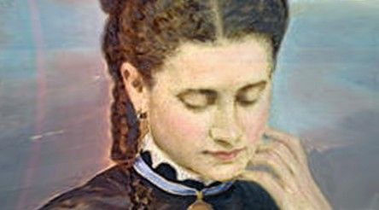

El día viernes 13 de noviembre tendremos el bimestral del cuarto periodo.

El día anterior les enviaré la invitación por classroom.

Que tengan una bendecida semana.